共点力的平衡 第1课时

1．下列关于共点力的平衡与平衡条件的说法正确的是(　　)

A．如果物体的运动速度为零，则必处于平衡状态

B．如果物体的运动速度大小不变，则必处于平衡状态

C．如果物体处于平衡状态，则物体沿任意方向的合力都必为零

D．如果物体受到三个共点力作用而处于平衡状态，则任意两个力的合力与第三个力大小相等、方向相同

2．光滑水平面上，某物体在水平方向两个力的作用下处于静止状态，将其中一个力*F*在大小不变的情况下，将方向在水平面内逆时针转过90°，保持另一个力的大小、方向都不变，则欲使物体仍能保持静止状态，必须再加上力的大小为(　　)

A．*F* B．*F* C．2*F* D．3*F*

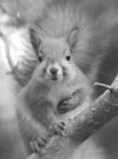3．如图所示，一只松鼠站立在倾斜的树枝上．关于松鼠所受树枝作用力的方向，下列说法正确的是(　　)

A．竖直向下

B．竖直向上

C．沿树枝向上

D．沿树枝向下

4．如图所示，某个物体在*F*1、*F*2、*F*3、*F*4四个力的作用下处于静止状态．若保持*F*4大小不变、方向改变180°，其余三个力的大小和方向均不变，则此时物体所受到的合力大小为(　　)

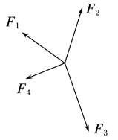A．*F*4

B．2*F*4

C．*F*4

D．*F*4

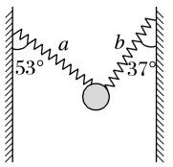5．如图所示，两根完全相同的轻弹簧*a*、*b*上端固定在竖直墙壁上，下端连接在小球上．小球静止时，弹簧*a*、*b*与竖直方向的夹角分别为53°和37°(sin 37°＝0.6，cos 37°＝0.8)，则*a*、*b*两弹簧的伸长量之比为(　　)

A． B．

C． D．

6．用卡车运输质量为*m*的匀质圆筒状工件，为使工件保持固定，将其置于两光滑斜面之间，如图所示．两斜面Ⅰ、Ⅱ固定在车上，倾角分别为30°和60°．重力加速度为*g*．当卡车沿平直公路匀速行驶时，圆筒对斜面Ⅰ、Ⅱ压力的大小分别为*F*1、*F*2，则(　　)

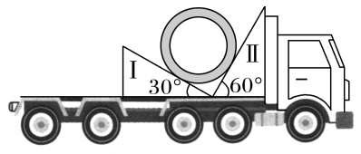A．*F*1＝*mg*，*F*2＝*mg* B．*F*1＝*mg*，*F*2＝*mg*

C．*F*1＝*mg*，*F*2＝*mg* D．*F*1＝*mg*，*F*2＝*mg*

7．屋檐下重为*G*的风铃被水平风力吹起，在偏离竖直方向*θ*角的位置保持静止，如图所示．设风力为*F*，系风铃的轻绳对风铃的拉力为*F*T，若*F*恒定，则下列说法正确的是(　　)

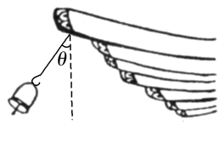A．*F*T和*G*是一对平衡力

B．*F*T一定小于*F*

C．*F*T与*F*合力方向竖直向下

D．轻绳所受拉力的大小为

8．如图所示，两根等长的轻绳将日光灯悬挂在天花板上，两绳与竖直方向的夹角都为45°，日光灯保持水平，所受重力为*G*．则(　　)

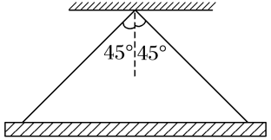A．两绳对日光灯拉力的合力大小等于*G*

B．两绳的拉力和重力不是共点力

C．两绳的拉力大小均为*G*

D．两绳的拉力大小均为

9．一质量分布均匀的物块用两根轻绳吊起处于静止状态，如图所示，其中合理的是(　　)

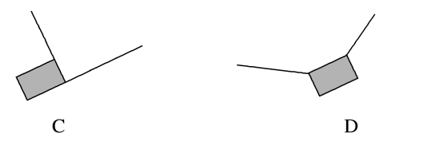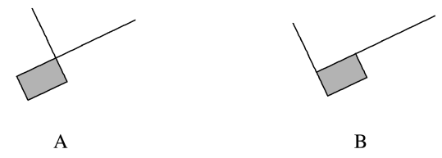

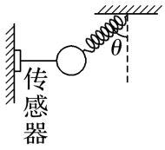10．如图所示，原长*L*0＝10 cm、劲度系数*k*＝500 N/m的轻弹簧下端悬挂小球，轻绳一端系小球，另一端固定在拉力传感器上．小球静止时，轻绳水平，传感器读数*F*＝3 N，弹簧的轴线与竖直方向的夹角*θ*＝37°．sin 37°＝0.6，cos 37°＝0.8，*g*＝10 m/s2．求：

(1)小球的质量*m*；

(2)此时弹簧的长度*L*．